System administrowania urządzeniami monitoringu oraz powiadamiania o zdarzeniach z wykorzystaniem sztucznej inteligencji


1. Cel i założenia projektowe

Celem projektu jest wytworzenie systemu informatycznego,
na który składają się:

- Aplikacja mobilna dostępna na urządzeniach z systemem Android

- Oprogramowanie serwerowe działające lokalnie lub ew. dodatkowo w chmurze

- Oprogramowanie dla urządzeń brzegowych opartych na mikrokontrolerach z rodziny ESP32 + OV2640

System powinien docelowo umożliwiać użytkownikowi podgląd obrazu rejestrowanego przez urządzenia, które zarejestrował / jest ich właścicielem oraz oferować możliwość udostępnienia podglądu obrazu dla ustalonego zakresu odbiorców. Dodatkowo w przypadku wykrycia określonego zdarzenia przez algorytm - powiadomienie użytkownika za pośrednictwem aplikacji mobilnej z możliwością obejrzenia obrazu zarejestrowanego w chwili wykrycia zdarzenia. Algorytm może być rozproszony między oprogramowanie urządzenia monitorującego a oprogramowanie serwerowe. Jako dodatkowy cel - umożliwienie użytkownikowi zarządzania harmonogramem trybu zużycia energii (np. w określonych godzinach deaktywacja możliwości podglądu obrazu, z wyjątkiem chwili wykrycia określonego zdarzenia - przełączenie z trybu ciągłej komunikacji duplex na opcjonalną komunikację simplex skierowaną do serwera).

2. Wymagania użytkownika dla systemu

- Możliwość zarejestrowania, zalogowania, wylogowania użytkownika

- Zmiana danych użytkownika na żądanie

- Możliwość zarejestrowania urządzenia monitorującego przez użytkownika

- Możliwość wyrejestrowania urządzenia monitorującego przez użytkownika

- Możliwość zmiany nazwy oraz konfiguracji parametrów urządzenia monitorującego (np. rozdzielczość przechwytywanego obrazu, częstotliwość próbkowania obrazu) przez użytkownika

- Możliwość wgrania przez użytkownika z uprawnieniem administratorskim pliku z oprogramowaniem dla urządzenia monitorującego dostępnego dla wszystkich użytkowników

- Możliwość aktualizacji oprogramowania OTA na żądanie użytkownika - wybór pliku oprogramowania z puli dostępnej dla typu urządzenia

- Możliwość wyświetlenia statusu urządzenia przez użytkownika (np. online / offline)

- (Opcjonalnie) Ustawienie automatycznych aktualizacji oprogramowania dla urządzenia przez użytkownika

- (Opcjonalnie) Możliwość ustawienia harmonogramu przełączenia urządzenia w tryb niskiego zużycia energii lub przełączenia w tryb niskiego zużycia na określony czas (por. sekcja 1.)

- Możliwość odbierania powiadomień w razie wykrycia przez system zdarzenia (wykrycie człowieka/obiektu na obrazie)

- Powiadomienie użytkownika w przypadku utraty połączenia z urządzeniem lub przekroczenia czasu przeznaczonego na próby ponownego ponownego połączenia się urządzenia z serwerem

- Możliwość wyboru ustawień dotyczących utrwalania na serwerze danych z urządzenia monitorującego (obraz, ew. dane diagnostyczne)

- Możliwość przeglądania przez użytkownika-właściciela (lub ew. innych użytkowników uprawnionych) obrazów zapisanych na serwerze przechwyconych z urządzeń monitoringu wraz z ew. danymi diagnostycznymi

3. Wymagania niefunkcjonalne

- Wykorzystanie połączeń na poziomie warstwy transportowej z użyciem protokołu UDP w celu strumieniowania obrazu - zarówno w przypadku komunikacji serwer --> urządzenie mobilne użytkownika, jak i ESP32 --> serwer.

- Wykorzystanie połączeń na poziomie warstwy transportowej z użyciem protokołu TCP w celu kontroli urządzenia monitorującego przez serwer oraz w celu przesyłania informacji przez mikrokontroler (np. żądanie zmiany rozdzielczości przechwytywanego obrazu, żądanie resetu urządzenia, przesłanie harmonogramu trybów zużycia energii, doserwerowe żądanie analizy obrazu przez algorytm na serwerze)

- Zapewnienie bezpieczeństwa uwierzytelniania i autoryzacji użytkowników w dostępie do urządzeń, wykorzystanie zabezpieczonego połączenia z wykorzystaniem certyfikatów X.509

- Komunikacja między aplikacją mobilną, oprogramowaniem serwerowym i oprogramowaniem urządzenia monitoringu z użyciem interfejsów API uzgodnionych między poszczególnymi zespołami projektantów

- W przypadku utracenia połączenia przez urządzenie, wykonanie prób ponownego połączenia

- Zaimplementowanie prostych wirtualnych urządzeń monitoringu będących źródłami przykładowych strumieni obrazu w celu usprawnienia procesu rozwijania i testowania oprogramowania dla systemu i/lub w przypadku niedostępności sprzętu przechwytującego obraz z kamery

- Spełnienie przez oprogramowanie ograniczeń pamięciowych i czasowych narzucanych przez platformę sprzętową - osiągnięcie kompromisu między wydajnością a wykorzystaniem zasobów

- Urządzenie monitoringu po wykonaniu czynności inicjalizujących w przypadku braku zapisanego identyfikatora w pamięci flash, wysyła żądanie do serwera w celu nadania identyfikatora, otrzymany identyfikator jest zapisywany w pamięci flash i następnie wykorzystywany do identyfikacji urządzenia

4. Poglądowy diagram przedstawiający propozycję ogólnej architektury systemu

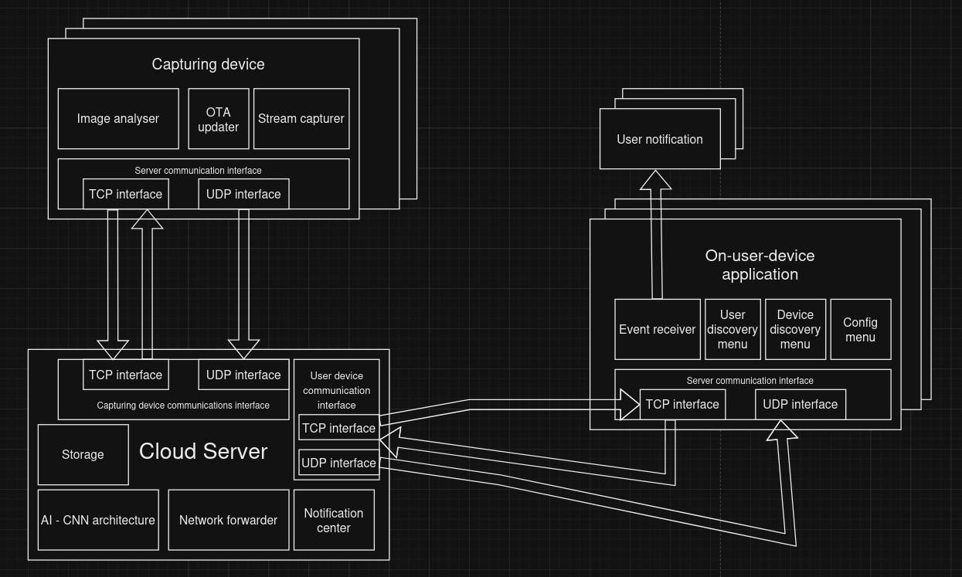Figure 1: Propozycja uproszczonego diagramu przedstawiającego ogólną architekturę systemu z wyszczególnieniem urządzeń wchodzących w skład systemu informatycznego

5. Rozwinięcie wymagań niefunkcjonalnych - Elementy sztucznej inteligencji

Reagowanie systemu informatycznego na określone zdarzenie dotyczy wykrywania człowieka/obiektu na obrazie pochodzącym z urządzeń monitoringu przy użyciu algorytmów sztucznej inteligencji - zalecane wykorzystanie dopasowanej do problemu architektury sieci neuronowej CNN.

Algorytm służący do wykrywania zdarzeń może być rozproszony między oprogramowanie urządzeń monitoringu a oprogramowanie serwerowe tak, aby zoptymalizować transfer danych między urządzeniami brzegowymi a infrastrukturą serwerową.

Wiąże się to jednocześnie z koniecznością znalezienia rozwiązania, które nie spowoduje przekroczenia ograniczeń narzuconych przez platformę sprzętową urządzeń brzegowych, podczas gdy część algorytmu wykonywana na serwerze ma dostęp do większej mocy obliczeniowej i zasobów pamięci.

